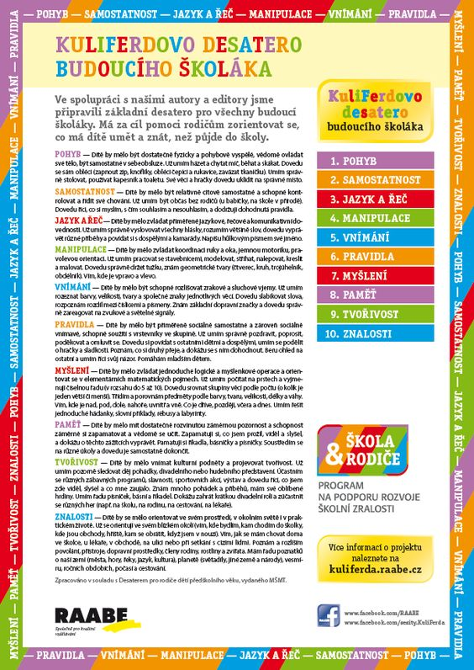

KuliFerdovo DESATERO předškoláka
Ve spolupráci s našimi autory a lektory jsme připravili základní desatero pro všechny budoucí školáky, které vychází z dokumentu MŠMT Desatero pro rodiče dětí předškolního věku. Pomůže Vám zorientovat se v tom, co má Vaše dítě umět a znát, než půjde do školy.

POHYB – Dítě by mělo být dostatečně fyzicky a pohybově vyspělé, vědomě ovládat své tělo, být samostatné v sebeobsluze.
Už umím házet a chytat míč, běhat a skákat. Dovedu se sám obléci (zapnout zip, knoflíky, obléci čepici a rukavice, zavázat tkaničku). Umím správně stolovat, používat kapesník a toaletu. Své věci a hračky dovedu uklidit na správné místo.
SAMOSTATNOST – Dítě by mělo být relativně citově samostatné a schopné kontrolovat a řídit své chování.
Už umím být občas bez rodičů (u babičky, na škole v přírodě). Dovedu říci, co si myslím, s čím souhlasím a nesouhlasím, a dodržuji dohodnutá pravidla.

JAZYK A ŘEČ – Dítě by mělo zvládat přiměřené jazykové, řečové a komunikativní dovednosti.
Už umím správně vyslovovat všechny hlásky, rozumím většině slov, dovedu vyprávět různé příběhy a povídat si s dospělými a kamarády. Napíšu hůlkovým písmem své jméno.

MANIPULACE – Dítě by mělo zvládat koordinaci ruky a oka, jemnou motoriku, pravolevou orientaci.
Už umím pracovat se stavebnicemi, modelovat, stříhat, nalepovat, kreslit a malovat. Dovedu správně držet tužku, znám geometrické tvary (čtverec, kruh, trojúhelník, obdélník). Vím, kde je vpravo a vlevo.

VNÍMÁNÍ – Dítě by mělo být schopné rozlišovat zrakové a sluchové vjemy.
Už umím rozeznat barvy, velikosti, tvary a společné znaky jednotlivých věcí. Dovedu slabikovat slova, rozpoznám rozdíl mezi číslicemi a písmeny. Znám základní dopravní značky a dovedu správně zareagovat na zvukové a světelné signály.

MYŠLENÍ – Dítě by mělo zvládat jednoduché logické a myšlenkové operace a orientovat se v elementárních matematických pojmech.
Už umím počítat na prstech a vyjmenuji číselnou řadu (v rozsahu do 5 až 10). Dovedu srovnat skupiny věcí podle počtu (o kolik je jeden větší či menší). Třídím a porovnám předměty podle barvy, tvaru, velikosti, délky a váhy. Vím, kde je nad, pod, dole, nahoře, uvnitř a vně. Co je dříve, později, včera a dnes. Umím řešit jednoduché hádanky, slovní příklady, rébusy a labyrinty.

PAMĚŤ – Dítě by mělo mít dostatečně rozvinutou záměrnou pozornost a schopnost záměrně si zapamatovat a vědomě se učit.
Zapamatuji si, co jsem prožil, viděl a slyšel, a dokážu o těchto zážitcích vyprávět. Pamatuji si říkadla, básničky a písničky. Soustředím se na různé úkoly a dovedu je samostatně dokončit.

PRAVIDLA – Dítě by mělo být přiměřeně sociálně samostatné a zároveň sociálně vnímavé, schopné soužití s vrstevníky ve skupině.
Už umím správně pozdravit, poprosit, poděkovat a omluvit se. Dovedu si povídat s ostatními dětmi a dospělými, umím se podělit o hračky a sladkosti. Poznám, co si druhý přeje, a dokážu se s ním dohodnout. Beru ohled na ostatní a umím říci svůj názor. Pomáhám mladším dětem.

TVOŘIVOST – Dítě by mělo vnímat kulturní podněty a projevovat tvořivost.
Už umím pozorně sledovat děj pohádky, divadelního nebo hudebního představení. Účastním se různých zábavných programů, slavností, sportovních akcí, výstav a dovedu říci, co jsem zde viděl, slyšel a co mne zaujalo. Znám mnoho pohádek a příběhů, mám své oblíbené hrdiny. Umím řadu písniček, básní a říkadel. Dokážu zahrát krátkou divadelní roli a zúčastnit se různých her (např. na školu, na rodinu, na cestování, na lékaře).

ZNALOSTI – Dítě by se mělo orientovat ve svém prostředí, v okolním světě i v praktickém životě.
Už se orientuji ve svém blízkém okolí (vím, kde bydlím, kam chodím do školky, kde jsou obchody, hřiště, kam se obrátit, když jsem v nouzi). Vím, jak se mám chovat doma, ve školce, u lékaře, v obchodě, na ulici nebo při setkání s cizími lidmi. Poznám a rozliším povolání, přístroje, dopravní prostředky, členy rodiny, rostliny a zvířata. Mám řadu poznatků o naší zemi (města, hory, řeky, jazyk, kultura), planetě (světadíly, jiné země a národy), vesmíru, ročních obdobích, počasí a cestování.
Více zde: https://kuliferda.raabe.cz/o-kuliferdovi/kuliferdovo-desatero/

